IES en Lenguas Vivas
„Juan Ramón Fernández“
Protokoll der Veranstaltung vom 17. 04. 07
Zeit: 7.50- 13.10 Uhr
Seminar: Methodik II
Seminarlehrer: Herr Michael Seeger
Protokollführerin: Cynthia V. Kohler; überarbeitet von M. Seeger

Methoden für den Literaturunterricht

Themen der Veranstaltung:

1. Feedback
Um 7:50 fängt der Dozent mit dem Unterricht an. Da die Student/innen sehr müde aussehen, nutzt der Dozent die Gelegenheit, um ein Feedback einzuführen. Das Feedback lautet: Daumenuhr als Stimmungsbarometer. Der Dozent stellt die Frage: Wie geht es euch? Die Student/innen sollen sie gleichzeitig beantworten, indem Sie mit dem Daumen ein Zeichen machen. Ziel des Feedback, ist die Stimmung der Kursteilnehmer/innen zu erheben.

Bedeutungen des Zeichens:

Daumen nach unten 6 Uhr): miserabel, schlecht





Daumen waagerecht nach links oder rechts (3 oder 9 Uhr): 50% mittelmäßig

Daumen nach oben (12 Uhr): 100 % Spitze
 Abstufungen sind natürlich denkbar (11.00 Uhr usw.)
Dieses Feedback ist in unterschiedenen Situationen, Orten anwendbar.
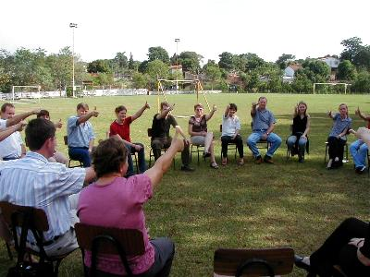
Nach dem Feedback erklärt der Dozent den Schüler/innen, wie er die Website, http://seeger.llvv.org/, erstellt halt. Die Planung und das Programm sind schon im Internet aktualisiert worden.
Der Dozent sagt: Pulk und steht auf, er fordert alle aufzustehen, dann verlassen alle den Raum. Der Dozent erklärt den Schüler/innen, alle sollen in Kontakt treten, zusammenstellen. Dann folgt eine Teameinteilung. Der Dozent erläutert den Schüler/innen, bei der Gruppenbildung muss der Lehrer immer vorher wissen, wie viele Schüler/innen er hat, um die Anzahl der Schüler/innen in einer Gruppe zu bestimmen. Hinweis: Bei der Teameinteilung Improvisation vermeiden!
Aus Zeitmangel bevorzugt eine Kursteilnehmerin allein zu arbeiten und Sie bekommt das Thema, das sie für die kommende Sitzung vorbereiten soll. (Lehrervortrag)
Nach der Gruppenbildung kommt die Auswahl der übriggebliebenen Themen. Übung: Die Schüler/innen sollen einen Läufer bestimmen, einen „Windhund“. Der Dozent führt eine neue Methode ein: „Windhundverfahren“. Jede Gruppe soll sich für ein Thema entscheiden, aber die Entscheidung wird nicht verraten. Auf das Startkommando greifen die Schüler sich ihr Thema. Die Auswahl der zu bearbeitenden Themen einzelner Gruppen erfolgt nach Schnelligkeit. Dazu hat der Dozent Themen-Schildchen produziert, die er auf dem Geländer des Balkons gestellt hat. Der Windhund sagt, welches Thema er genommen hat. Der Dozent macht den Schüler/innen deutlich, wie sie die Themen, Lehrervortrag, Frontalunterricht und Partnerarbeit, in der nächsten Sitzung darstellen sollten. Methode in der Methode unterrichten!
Die Schüler/innen gehen in den Raum hinein. Überlegung nach dem Windhundverfahren: Diese Methode hinterlässt den Schüller einen guten Eindruck. „Ich habe etwas gewählt“. Sie macht Spaß, bringt den Schüler zum Lachen, erhöht die Stimmung. Außerdem fügt der Dozent hinzu, „Wer zuerst kommt, mahlt zuerst". Das Wort mahlen wird im Plenum erklärt und der Dozent bittet einen Kursteilnehmer das Wort noch einmal zu wiederholen, aber jetzt durch die Sandwichmethode zu erklären: Mahlen, moler, mahlen.
Hinweis: Die Auswahl der Themen soll groß sein. Besser mehr Themenschilder als Gruppen, wenn es möglich ist. Mehr Angebot als Nachfrage! Zum Thema Vorbereitung der Materialien: Der Lehrer soll sich bei der Vorbereitung der Materialien Mühe geben, damit er sie immer wieder verwenden kann.
Exkurs: Das Material, das für die Übung benutzt wurde, ist auf der Website, http://seeger.llvv.org/daten/meth2/index.htm, abrufbar.
2. Methode in der Methode unterrichten!
Hospitationen: Der Dozent fragt die Schüler/innen: Haben Sie schon Kontakt geknüpft? Jeder Schüler antwortet.
Der Dozent lenkt die Aufmerksamkeit der Schüler/innen auf die Medien in der heutigen Sitzung: den Laptop und den Beamer. Er projiziert ein schon bekanntes Mindmapping an die Tafel. Reihenfolge der Zweige des Mindmappings wird in Frage gestellt. Jeder äußert sich frei und der Dozent hört zu. Zum Schluss macht der Dozent den Schülern seinem Standpunkt über die Reihenfolge der Zweige klar.

3. Bildimpuls

Der Lehrer projiziert dieses Bild an die Tafel.

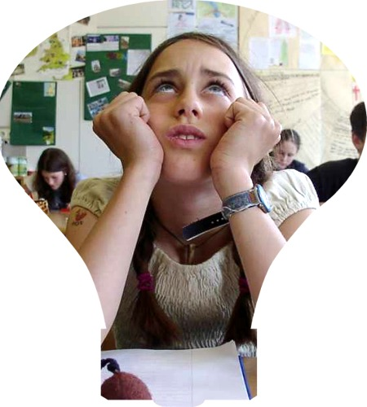

Methode: Stummer Impuls. Die Schüler äußerten sich frei. Meinungsaustausch im Plenum. Dann stellt der Dozent folgende Frage: „Was kommt Ihnen dabei in den Sinn?“ Da die Studenten anfangen, sich nur in Wörtern zu äußern, fordert der Dozent von ihnen, sich über das Bild mit ganzen Sätzen zu äußern. Der Dozent bringt die Schüler „vom Wort zum Satz“.
Der Dozent projiziert ein zweites Bild. Meinungsaustausch im Plenum. Die Schüler vergleichen die Bilder.
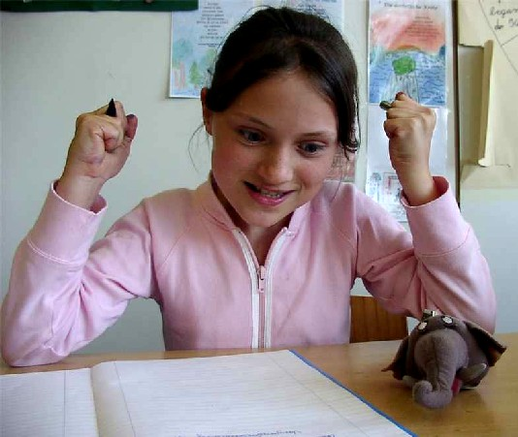

Der Dozent klickt auf die Tastatur und einen Trichter wir projiziert. Die Schüler/innen nehmen Stellung.

Dann wiederholt der Dozent die Handlung und ergänzt die Projektion.

Das ist, was wir als Lehrer vermeiden müssen. Wir sollen den Unterricht so gestalten, dass der Schüler immer motiviert ist. Nur in einem erfreulichen Unterricht haben die Schüler Lust zum Lernen. Ironie: „Wenn alles schläft und eine spricht, so nennt man dieses Unterricht!“ Der Lehrer soll immer günstige Lernsituationen erzeugen.

!

Übung: Der Dozent projiziert das erste Mädchen wieder, und zeichnet eine Gedankenblase an der Tafel. Er fragt nach Textsorte. Innerer Monolog bekommt er als Antwort.
Als Arbeitsanweisung bekommen die Schüler: „Die Gedankenblase muss voll werden“.
Wichtig!! Immer sollen die Schüler eine Hilfe bekommen. In diesem Fall bekommen sie den ersten Satz. Aufgabe vorentlasten.

Oh je, schon wieder eine schwierige Aufgabe! …

Überlegung: Stummer Impuls aktiviert die Schülern, bringt sie zum Sprechen. Das Arbeiten mit Bildern ist für kurze Textproduktionen geeignet. Man muss die Schüler an die Methode, Stummer Impuls, gewöhnen, sonst wissen sie nicht, was der Lehrer von ihnen erwartet. Falls die Methode für die Schüler fremd ist, kann der Lehrer eine offene Frage stellen z.B.: Was kommt Ihnen dabei in den Sinn? Die Schüler müssen immer eine klare Arbeitsanweisung bekommen. Auβerdem sollen sie auch den ersten Satz bekommen, damit sie mit dem Schreiben anfangen können. Die Progression solcher Übung: Man bringt den Schüler vom Wort zum Satz und vom Satz zum Text.

4. Muntermacher

Da die Student/innen unkonzentriert wirken, nutzt der Dozent die Gelegenheit einen neuen Muntermacher einzuführen. Bevor der Dozent mit der Erklärung anfängt, erzählt er den Schüler/innen, dass an der kommenden Sitzung eine Studentin, die gerade das Praktikum bei ihm macht, zu Besuch kommen wird. Sie wird bei uns einen gelungenen DaF-Unterricht durchführen. Der Lehrer fängt mit der Demonstration der Muntermacher an. Rhythmus: Mit den Händen leicht an den Schoβ klopfen, in der Mitte klatschen, der rechte Unterarm bewegt sich nach dem rechten Schultern, danach wiederholt der linke Unterarm dieselbe Bewegung. Bei der Wiederholung des Prozesses erwähnen die Schüler seinen Namen in zweisilbiger Form.
Eine Schülerin bittet den Lehrer um Information, wo sie weitere Muntermacher kennenlernen kann. Der Dozent vermittelt den Schüler seine eigene Website: http://www.michaelseeger.de/py/munter.htm
Ziel des Muntermachers, ist die Konzentration von unseren Groβhirn in unsern Körper abzulenken, da eine Verknüpfung der beiden Gehirnhälften passiert. Tipp für den Lehrer: „Unterbrechen wir den Unterricht, bevor es die Schüler tun!“

5. Methoden für den Literaturunterricht

Bevor der Dozent mit dem Unterricht weitermacht, gibt er den Schülern folgenden Tipp: Der Lehrer soll immer die Anzahl der Schüler berücksichtigen, die tatsächlich im Unterricht sein könnten. Immer oder fast immer wird einer abwesend sein. Die Improvisation vermeiden! Die Arbeitsblätter immer vorher vorbereiten.
Der Dozent hat vor, dass die Schüler zusammenarbeiten. Er benutzt dafür den Schüler/innen Kärtchen, auf ihnen eine Zahl steht.

Exkurs: Technische Bemerkung: Laminieren. Der Dozent empfiehlt den Schüler/innen, das Material für den Unterricht zu laminieren, damit man es wieder verwenden kann. Wenn man sich bei der Vorbereitung des Materials Mühe gibt, muss man dieses Material aufbewahren. Der Dozent zeigt den Schüler/innen das neue Laminierungsgerät, das schon seit ein paar Monaten in der Bibliothek zur Verfügung steht. Der Lehrer und ein Schüler bringen sowohl das Laminierungsgerät, als auch eine Schneidemaschine in den Klassenraum mit. Die Schüler/innen lernen mit dem Gerät, mit der Technik umzugehen. Nach der Laminierung warten die Schüler/innen bis die Bausteine, die sie laminiert haben, abkühlen. Dann benutzen die Schüler/innen die Schneidemaschine und schneiden die Bausteine aus. „Erzähle mir, und ich vergesse. Zeige mir, und ich erinnere. Lass es mich tun, und ich verstehe!“ Konfuzius.
Wieder zum Text.

7. Neue Methode: Buzz Reading und Lesen im Gehen

Die Studentinnen bekommen in Form von Streifen Bausteine einer Kurzgeschichte „Ein ruhiges Haus“ von Marie Luise Kaschnitz. Jeder Streifen ist nummeriert und auf ihnen stehen zwei oder drei Sätze der Kurzgeschichte.
Der Dozent führt eine neue Methode ein: Buzzreading und Lesen im Gehen. Übung: Die Schüler/innen arbeiten selbstständig. Sie gehen im Raum herum und lesen gleichzeitig ihren Satz vor. Dafür haben sie ca. eine Minute Zeit. Danach nehmen die Schüler/innen Platz. Überlegung: Die Methode ist eine Massenmethode. Alle Schüler beschäftigen sich mit etwas gleichzeitig, sind alle gleichzeitig aktiv. Dann bringt der Dozent den Schülerinnen eine andere Methode näher: Read and look up.

8. Read and look up oder auf Deutsch Lies und schau auf
Es geht hier um die Verbindung von „Lesen im Stehen“ und „Lesen im Gehen“. Im Stehen oder Gehen muss sich nun jede Student/innen ihren Satz einprägen. Nach ca. einer Minute setzen sich alle hin. Nun trägt jeder seinen Satz vor und schaut dabei möglichst viel auf.
Exkurs: Diese Technik ist auch eine Form der Massenmethode. Sie ist als Partnerarbeit für Dialoge mit zwei Sprechern ideal, aber noch wichtiger als Einzelarbeit mit Kurzgeschichten oder Sachtexten. Sie ist wichtiger als Buzz Reading, weil sie eine intensive Art der Textaufnahme darstellt und als Partnerarbeit schon ein bedeutsames kommunikatives Element enthält, nämlich der Blickkontakt. Der Schüler schaut ins (auf das) Blatt, nimmt von einem Satz so viel auf, wie er kann, schaut auf und spricht ihn halblaut vor alle hin. (Aus dem Buch: Lust zum Lehren, Lust zum Lernen )
Dann kommt die nächste Übung: Der Dozent liest den ersten Teil der Kurzgeschichte vor. Alle hören zu. Dann hebt er ein Kärtchen auf, auf dem ein Zahl steht. Die Schülerin, die die Zahl hat, liest ihren Teil vor. Der Dozent zeigt ein anderes Kärtchen, die nächste Schülerin liest es vor usw. bis alle die Schüler/innen vorgelesen haben. Zum Schluss liest der Dozent den letzten Teil der Kurzgeschichte vor. Der Dozent liest noch einmal den ganzen Text vor. Unbekanter Wortschatz wird im Plenum erklärt. Jeder Streifen hat fettgedruckte Wörter. Die Reihe nach erklären die Schüler/innen das fettgedruckte Wort, das sie auf dem Streifen haben, mit einem Synonym. Körpersprache, Gestik, Onomatopöie erlaubt!
Mitteilungsbezogener Unterricht.

Weiterer Schritt

9. Wilde Interpretation

Der Dozent stellt seine eigene Methode „Wilde Interpretation“ vor. Es handelt sich dabei um eine extrem mitteilungsbezogene Methode und ist das Gegenteil zum gesteuerten oder gelenkten Gespräch. Es gibt hier keine Einschränkungen.
Der Dozent stellt die Fragen: „Was kommt dir bei der Lektüre in den Sinn?“ „Was fühlst du?“
Er schreibt die Äuβerungen der Schüler an die Tafel. Alle Schüler sollen zum Wort kommen. Wenn Ruhe eintritt, fordert der Dozent (Mach weiter!) die Schüler/innen weiter zu sprechen, indem sie vollständige Sätze ausdrücken.
Die Wilde Interpretation zeigt den Schülern nicht nur, dass sie etwas können, sondern auch, dass was sie mitgeteilt haben, vom Lehrer Ernst genommen wurden.
Der Dozent fordert die Schüler auf, heuristische Fragen zum Text zu stellen und er schreibt sie an die Tafel.

Warum nicht umziehen?
Ist das Problem schon gelöst?
Wie haben die Eltern das Problem gelöst?
Warum als Problemlösung Beruhigungsmittel?
Warum haben die Eltern Tränen in den Augen?
Was würdest du machen?

Der Dozent antwortet auf die Fragen, indem er die Antwort in den vorher ausgesprochenen Meinungen seiner Schüler sucht. Er verbindet die Fragen mit den Antworten an der Tafel. Er lenkt die Aufmerksamkeit der Schüler auf die Frage: „Warum haben die Eltern Tränen in den Augen?“ Diese Frage kann nicht anhand des Textes beantwortet werden. Der Text hat eine Leerstelle. Sie kann als Sprechanlass benutzt werden. Auβerdem führt diese Frage den Schüler ganz tief in die Geschichte. Ermutigt den Leser ihre persönliche Idee zum Ausdruck zu bringen.
Überlegungen: Der Text ist für Schüler einer 11 oder 12 Klasse geeignet.
- Input: Ich Text.
- Input: Der Text ist voller Übertreibung. Textsorte: Satire. Die Satire ist voller Übertreibung und darf ein Thema „zur Kenntlichkeit entstellen“.
Am Ende stellt der Dozent die Aufgabestellung: Kreative Textproduktion.

Tafel abwischen
Lernspirale:
- Buzz Reading – Lesen im Gehen
- Read and look up – Lies und schau auf
- Gemeinsames Lesen. Lehrer liest den Anfang und das Ende.
- Wilde Interpretation
- Systematische Interpretation: heuristische Frage: Warum haben die Eltern Tränen in den Augen?
- Kontext: Armut, Familie, usw.
- Literaturwissenschaftlicher Input: Autor, Text, Leser
- Leerstellen
- Satire
..........Das kann man in einer Stunde schaffen........
Als HA: Textproduktion: Wichtig kluge Aufgaben stellen!

Aufgabe: Die Studentinnen sollen Aufgaben zu Zweit zur Textproduktion erstellen.
Hier einige Beispiele:
- Gespräch, Telefongespräch
- In der Kirche, eine Beichte
- Tagebuch
- Formuliere eine Beichte beim Pfarrer
- Schreib einen Brief
- Schreib einen Leserbrief
- Die Familie will sich rächen. Schreib eine Rache

HA: Eine dieser Aufgaben selbst ausführen

